**班级动态(12.16)**

**一、晨间来园基本情况**

1.来园人数：应到24人，实到16人。

2.今日天气：晴天。

①能够独立签到以及和老师打招呼的幼儿：**刘浩宸，刘砺行，沈子骁，王瑞泽**；

②能够自主绕水杯带的幼儿：**沈子骁，田乐，王瑞泽，邹梓桐，刘沐子，刘慕汐，刘雨希，梅语菲，汪锦妍**；

③能够自主洗手吃点心的幼儿：**陈衍，立晔，梁一鸣，刘浩宸，刘砺行，沈子骁，田乐，王瑞泽，邹梓桐，邓文汐，丁瑾怡，刘沐子，刘慕汐，刘雨希，梅语菲，汪锦妍**。

**二、集体活动情况：儿歌《小小手》**

儿歌《小小手》是一首短小精悍、节奏明快、语言朴实的儿歌。儿歌内容富有情节化,贴近幼儿生活，朗诵起来朗朗上口, 幼儿易于接受与理解，从中进一步体验到小手的作用，并懂得要自己的事情自己做。

小班的孩子对于贴近生活、朗朗上口的儿歌比较感兴趣，他们能在图片、动作等帮助下能很快理解儿歌内容，并有兴趣来朗诵、表演儿歌。但是有少数幼儿发音不准。

**表扬：陈衍，刘浩宸，刘砺行，沈子骁，田乐，王瑞泽，邓文汐，刘沐子，刘慕汐，刘雨希，汪锦妍**能有节奏地学说儿歌，并用自己喜欢的动作表现儿歌。

**创意手工《雪房子》**

今天我们还使用了纸杯、双面胶、黑笔和超轻粘土制作了雪房子，一起来看看我们的成品吧！

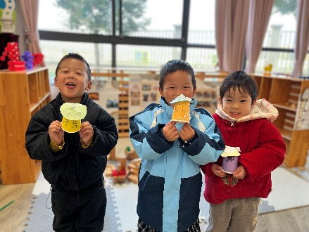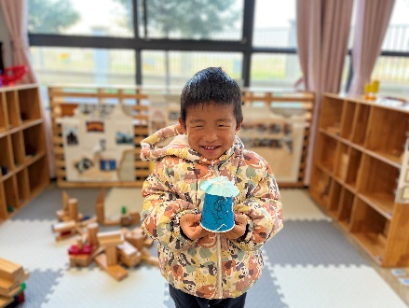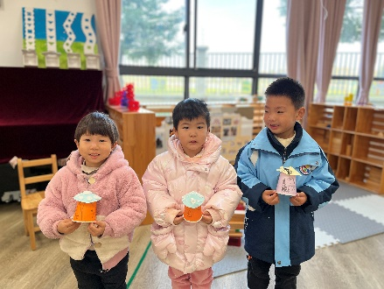

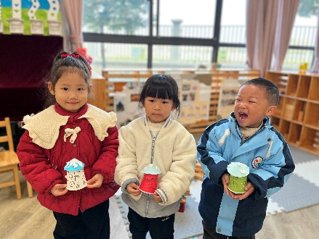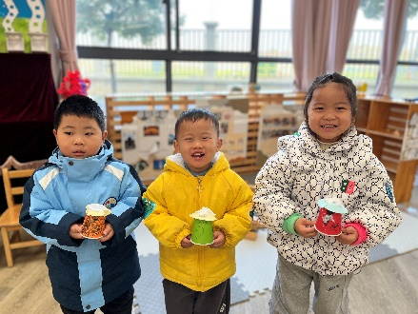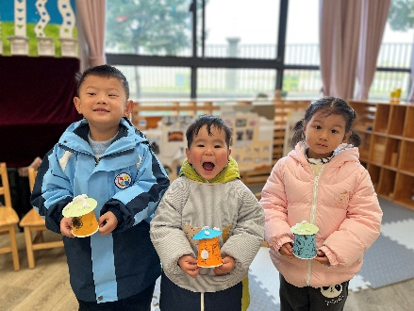

**三、午餐情况**

表扬：**王瑞泽，邹梓桐，邓文汐，丁瑾怡，汪锦妍**能够在吃饭之前安静趴椅背等待午餐；**刘雨希，梅语菲，梁一鸣，田乐，陈衍，立晔**能够洗好手开好“大炮”有序端饭菜；**刘沐子，刘慕汐，刘浩宸，刘砺行，沈子骁**能够保持桌面整洁，把掉出来的米粒或菜捡盘子里****。

